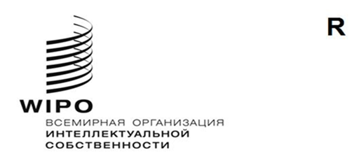
WO/CF/42/1 P/A/57/1 P/EC/61/1 B/A/51/1 B/EC/67/1 N/A/41/1 LO/A/41/1 IPC/A/42/1 BP/A/38/1 VA/A/34/1 WCT/A/21/1 WPPT/A/21/1 PLT/A/20/11
оригинал: английский
дата: 17 декабря 2021 г.

Конференция ВОИС – сорок вторая (25-я очередная) сессия

Международный союз по охране промышленной собственности (Парижский союз) – Ассамблея – пятьдесят седьмая (25-я очередная) сессия

Международный союз по охране промышленной собственности (Парижский союз) – Исполнительный комитет – шестьдесят первая (57-я очередная) сессия

Международный союз по охране литературных и художественных произведений (Бернский союз) – Ассамблея – пятьдесят первая (25-я очередная) сессия

Международный союз по охране литературных и художественных произведений (Бернский союз) – Исполнительный комитет – шестьдесят седьмая (52-я очередная) сессия

Специальный союз по международной классификации товаров и услуг для целей регистрации знаков (Ниццкий союз) – Ассамблея – сорок первая (25-я очередная) сессия

Специальный союз по международной классификации промышленных образцов (Локарнский союз) – Ассамблея – сорок первая (24-я очередная) сессия

Специальный союз по международной патентной классификации (Союз МПК) – Ассамблея – сорок вторая (23-я очередная) сессия

Союз по международному признанию депонирования микроорганизмов для целей патентной процедуры (Будапештский союз) – Ассамблея – тридцать восьмая (21-я очередная) сессия

Специальный союз по международной классификации изобразительных элементов знаков (Венский союз) – Ассамблея – тридцать четвертая (21-я очередная) сессия

Договор ВОИС по авторскому праву (ДАП) – Ассамблея – двадцать первая (10-я очередная) сессия

Договор ВОИС по исполнениям и фонограммам (ДИФ) – Ассамблея – двадцать первая (10-я очередная) сессия

Договор о патентном праве (PLT) – Ассамблея – двадцатая (9-я очередная) сессия

Женева, 4–8 октября 2021 г.

отчетЫ
приняты соответствующими органанами
- Каждый из перечисленных выше органов заседал на сессиях, посвященных обсуждению следующих пунктов сводной повестки дня шестьдесят второй серии заседаний Ассамблей ВОИС (документ A/62/1): 1, 2, 3, 4, 5, 6, 10(ii), 11, 12, 32 и 33. Кроме того, Конференция ВОИС и Исполнительные комитеты Парижского и Бернского союзов также рассмотрели пункт 8.
- Отчеты об обсуждении указанных пунктов повестки дня собраны в Общем отчете (документ A/62/13).
[Конец документа]

